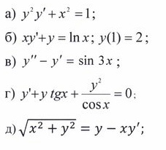
Задание:
1) пункты а)-д): определить тип диф. ур. и найти общее решение диф.ур. ;
2) пукт б): решить задачу Коши;
3) пункт в): сделать проверку правильности решения (взять нужное количество производных от найденной функции, подставить в исходное уравнение и привести его к тождеству).

